中移周报
生成时间：2017-08-13 04:22:59

报告基本情况

1. 任务：
- 139邮箱 - http://images.139cm.com/m2012/html/skin.html
- odpnj域名动态访问监控 - http://odpnj.mmarket.com/t.do?requestid=mm_index_v1&pktype=mmindex&adKey=adList_MM5_AD_CATEGORY&outputWay=list
- apkopen域名下载 - http://apkopen.mmarket.com/rs/prepublish_open/tingyuntestcdn/MM_online_hd.apk
- apk域名下载 - http://apk.mmarket.com/rs/prepublish_open/tingyuntestcdn/MM_online_hd.apk
- 真机-odp域名动态访问监控 - http://odp.mmarket.com/t.do?requestid=mm_index_v1&pktype=mmindex&adKey=adList_MM5_AD_CATEGORY&outputWay=list
- 真机-odp域名动态访问监控(回源监控) - http://odp.mmarket.com/t.do?requestid=mm_index_v1&pktype=mmindex&adKey=adList_MM5_AD_CATEGORY&outputWay=list
- apk域名下载-全国 - http://apk.mmarket.com/rs/prepublish_open/tingyuntestcdn/MM_online_hd.apk
- 彩云域名下载 - http://caiyun.dnion.com/mCloud_3.5.6_181-000.apk
- 飞信域名下载 - http://download.fetion-portal.com/FetionNew2016April.exe
- 和生活（临时监控任务广州） - http://guangzhou.wxcs.cn/
- 和生活（临时监控任务上海） - http://shanghai.wxcs.cn/
- 和生活（临时监控任务郑州） - http://zhengzhou.wxcs.cn/

2. 时间范围：
2017/08/06 00:00 ~ 2017/08/12 23:59

3. 城市：
全部

4. 运营商：
全部

性能分析

1. 139邮箱_中国地图
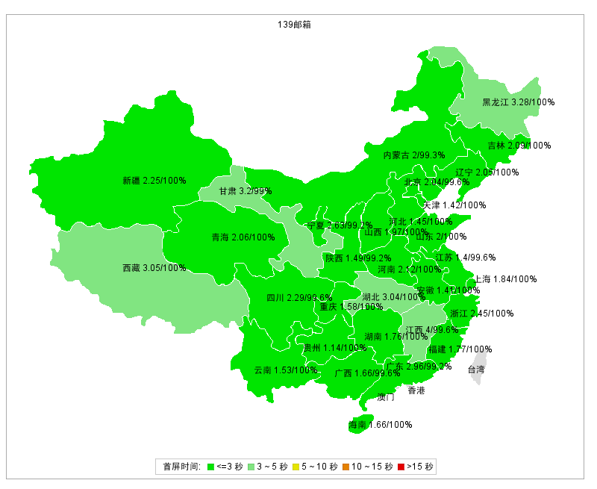
图表概述

监测任务 | 监测点数 | 首屏时间(秒) |  |  |  |  | 可用性(%)
监测任务 | 监测点数 | 均值 | 最好 |  | 最差 |  | 均值 | 最好 |  | 最差
139邮箱 | 7083 | 2.117 | 贵州省 | 1.139 | 江西省 | 3.998 | 99.80 | 黑龙江省 | 100.00 | 甘肃 | 98.98
监测数据

城市 | 139邮箱
城市 | 首屏时间(秒) | 可用性(%) | 监测点数
江西省 | 3.998 | 99.57 | 232
黑龙江省 | 3.276 | 100.00 | 250
甘肃 | 3.203 | 98.98 | 197
西藏自治区 | 3.047 | 100.00 | 239
湖北省 | 3.040 | 100.00 | 246
广东省 | 2.958 | 99.21 | 252
宁夏回族自治区 | 2.631 | 99.21 | 252
浙江省 | 2.445 | 100.00 | 252
四川省 | 2.293 | 99.59 | 245
新疆维吾尔自治区 | 2.249 | 100.00 | 72
河南省 | 2.121 | 100.00 | 252
吉林省 | 2.094 | 100.00 | 205
青海 | 2.064 | 100.00 | 134
辽宁省 | 2.049 | 100.00 | 252
北京 | 2.041 | 99.60 | 252
山东省 | 2.000 | 100.00 | 252
内蒙古自治区 | 1.999 | 99.30 | 143
山西省 | 1.965 | 100.00 | 252
上海 | 1.841 | 100.00 | 252
福建省 | 1.774 | 100.00 | 250
湖南省 | 1.757 | 100.00 | 252
广西壮族自治区 | 1.665 | 99.60 | 252
海南省 | 1.665 | 100.00 | 226
重庆 | 1.576 | 100.00 | 252
云南省 | 1.526 | 100.00 | 252
陕西省 | 1.491 | 99.20 | 250
河北省 | 1.450 | 100.00 | 252
天津 | 1.418 | 100.00 | 194
安徽省 | 1.409 | 100.00 | 249
江苏省 | 1.395 | 99.60 | 252
贵州省 | 1.139 | 100.00 | 171
平均/汇总 | 2.117 | 99.80 | 7083
排除点数 | 0

2. odpnj域名动态访问监控_中国地图
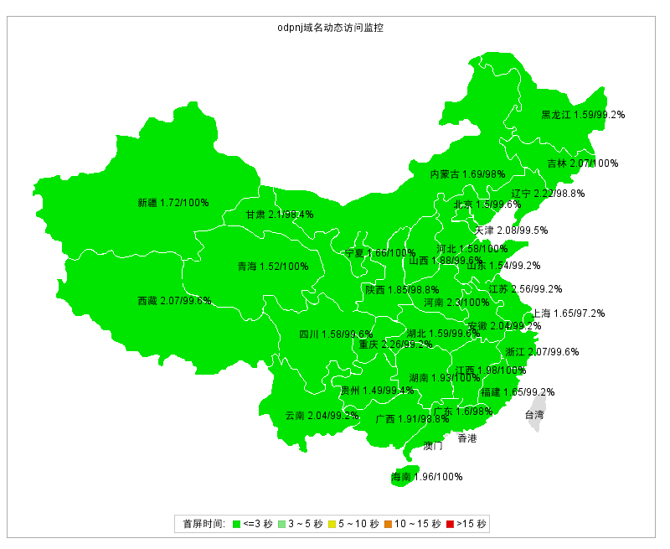
图表概述

监测任务 | 监测点数 | 首屏时间(秒) |  |  |  |  | 可用性(%)
监测任务 | 监测点数 | 均值 | 最好 |  | 最差 |  | 均值 | 最好 |  | 最差
odpnj域名动态访问监控 | 7094 | 1.871 | 贵州省 | 1.494 | 江苏省 | 2.565 | 99.31 | 河南省 | 100.00 | 上海 | 97.22
监测数据

城市 | odpnj域名动态访问监控
城市 | 首屏时间(秒) | 可用性(%) | 监测点数
江苏省 | 2.565 | 99.21 | 252
河南省 | 2.304 | 100.00 | 252
重庆 | 2.258 | 99.21 | 252
辽宁省 | 2.218 | 98.80 | 251
甘肃 | 2.096 | 98.42 | 190
天津 | 2.078 | 99.47 | 187
浙江省 | 2.070 | 99.60 | 252
西藏自治区 | 2.069 | 99.59 | 246
吉林省 | 2.067 | 100.00 | 208
安徽省 | 2.044 | 99.20 | 251
云南省 | 2.039 | 99.21 | 252
江西省 | 1.984 | 100.00 | 234
海南省 | 1.957 | 100.00 | 226
湖南省 | 1.934 | 100.00 | 252
广西壮族自治区 | 1.914 | 98.81 | 252
山西省 | 1.884 | 99.60 | 252
陕西省 | 1.852 | 98.81 | 252
新疆维吾尔自治区 | 1.723 | 100.00 | 70
内蒙古自治区 | 1.685 | 97.96 | 147
宁夏回族自治区 | 1.661 | 100.00 | 251
福建省 | 1.650 | 99.21 | 252
上海 | 1.648 | 97.22 | 252
广东省 | 1.599 | 98.02 | 252
黑龙江省 | 1.593 | 99.21 | 252
湖北省 | 1.585 | 99.59 | 244
河北省 | 1.584 | 100.00 | 252
四川省 | 1.580 | 99.60 | 249
山东省 | 1.538 | 99.21 | 252
青海 | 1.523 | 100.00 | 131
北京 | 1.500 | 99.60 | 252
贵州省 | 1.494 | 99.44 | 177
平均/汇总 | 1.871 | 99.31 | 7094
排除点数 | 0

3. apkopen域名下载_中国地图
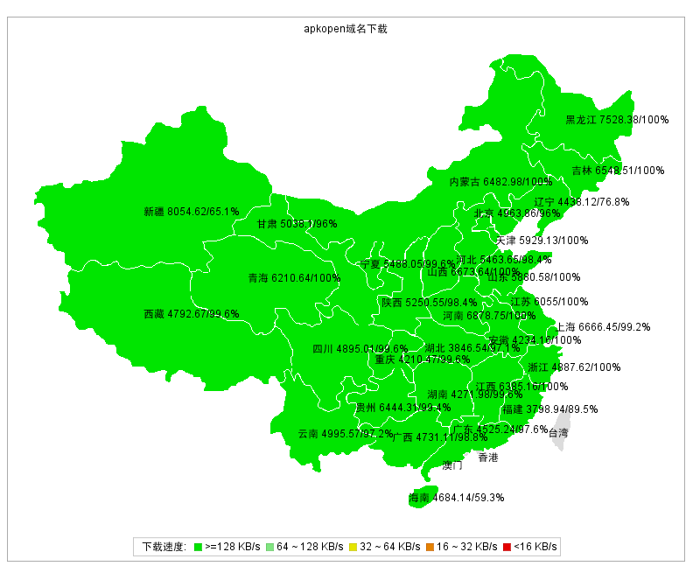
图表概述

监测任务 | 监测点数 | 下载速度(KB/s) |  |  |  |  | 可用性(%)
监测任务 | 监测点数 | 均值 | 最好 |  | 最差 |  | 均值 | 最好 |  | 最差
apkopen域名下载 | 7095 | 5408.135 | 新疆维吾尔自治区 | 8054.618 | 福建省 | 3798.940 | 96.31 | 黑龙江省 | 100.00 | 海南省 | 59.29
监测数据

城市 | apkopen域名下载
城市 | 下载速度(KB/s) | 可用性(%) | 监测点数
新疆维吾尔自治区 | 8054.618 | 65.06 | 83
黑龙江省 | 7528.383 | 100.00 | 251
河南省 | 6878.753 | 100.00 | 247
山西省 | 6673.640 | 100.00 | 252
上海 | 6666.448 | 99.20 | 251
吉林省 | 6548.508 | 100.00 | 203
内蒙古自治区 | 6482.981 | 100.00 | 151
贵州省 | 6444.307 | 99.42 | 172
江西省 | 6385.162 | 100.00 | 231
青海 | 6210.645 | 100.00 | 141
江苏省 | 6055.004 | 100.00 | 252
天津 | 5929.129 | 100.00 | 193
山东省 | 5880.582 | 100.00 | 247
宁夏回族自治区 | 5488.050 | 99.60 | 251
河北省 | 5463.648 | 98.41 | 252
陕西省 | 5250.553 | 98.41 | 251
甘肃 | 5038.098 | 95.96 | 198
云南省 | 4995.571 | 97.22 | 252
北京 | 4963.859 | 96.03 | 252
四川省 | 4895.006 | 99.59 | 246
浙江省 | 4887.616 | 100.00 | 252
西藏自治区 | 4792.671 | 99.59 | 244
广西壮族自治区 | 4731.112 | 98.81 | 253
海南省 | 4684.138 | 59.29 | 226
广东省 | 4525.244 | 97.63 | 253
辽宁省 | 4438.117 | 76.80 | 250
湖南省 | 4271.978 | 99.60 | 252
安徽省 | 4234.164 | 100.00 | 248
重庆 | 4210.474 | 99.60 | 252
湖北省 | 3846.535 | 97.11 | 242
福建省 | 3798.940 | 89.47 | 247
平均/汇总 | 5408.135 | 96.31 | 7095
排除点数 | 0

4. apk域名下载_中国地图
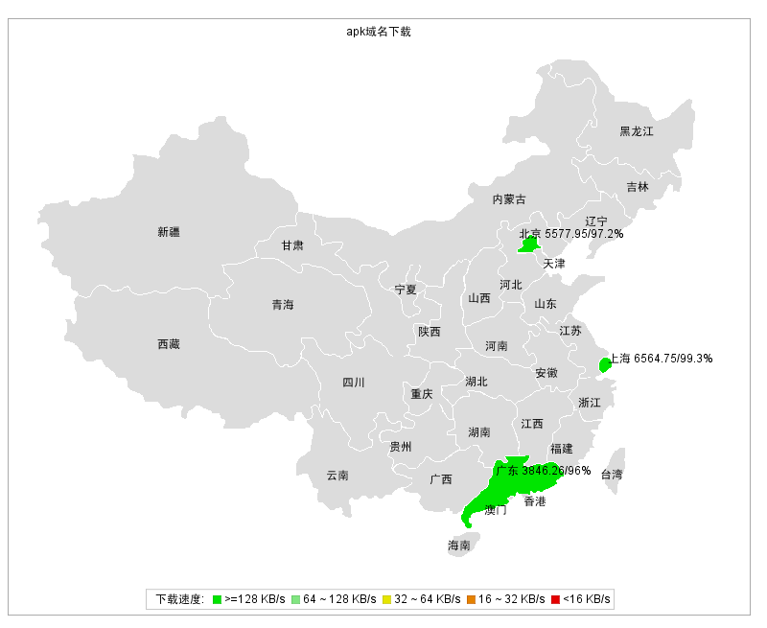
图表概述

监测任务 | 监测点数 | 下载速度(KB/s) |  |  |  |  | 可用性(%)
监测任务 | 监测点数 | 均值 | 最好 |  | 最差 |  | 均值 | 最好 |  | 最差
apk域名下载 | 11994 | 4980.867 | 上海 | 6564.753 | 广东省 | 3846.258 | 97.15 | 上海 | 99.30 | 广东省 | 96.01
监测数据

城市 | apk域名下载
城市 | 下载速度(KB/s) | 可用性(%) | 监测点数
上海 | 6564.753 | 99.30 | 3019
北京 | 5577.955 | 97.24 | 3011
广东省 | 3846.258 | 96.01 | 5964
平均/汇总 | 4980.867 | 97.15 | 11994
排除点数 | 0

5. 真机-odp域名动态访问监控_中国地图
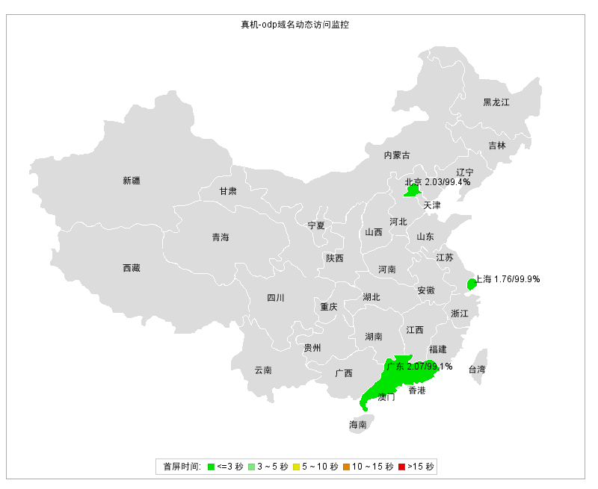
图表概述

监测任务 | 监测点数 | 首屏时间(秒) |  |  |  |  | 可用性(%)
监测任务 | 监测点数 | 均值 | 最好 |  | 最差 |  | 均值 | 最好 |  | 最差
真机-odp域名动态访问监控 | 6826 | 1.991 | 上海 | 1.757 | 广东省 | 2.069 | 99.38 | 上海 | 99.93 | 广东省 | 99.12
监测数据

城市 | 真机-odp域名动态访问监控
城市 | 首屏时间(秒) | 可用性(%) | 监测点数
广东省 | 2.069 | 99.12 | 3508
北京 | 2.035 | 99.45 | 1810
上海 | 1.757 | 99.93 | 1508
平均/汇总 | 1.991 | 99.38 | 6826
排除点数 | 0

6. 真机-odp域名动态访问监控(回源监控)_中国地图
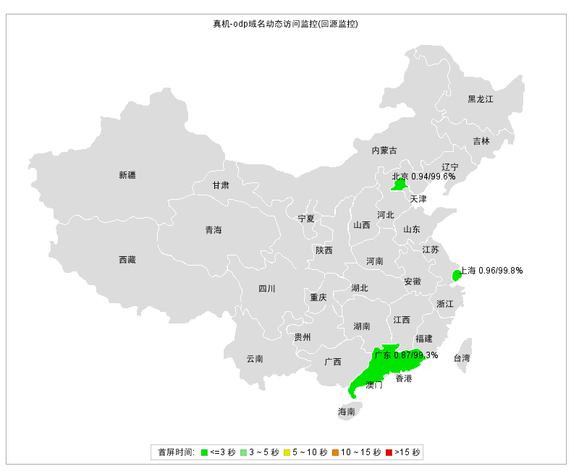
图表概述

监测任务 | 监测点数 | 首屏时间(秒) |  |  |  |  | 可用性(%)
监测任务 | 监测点数 | 均值 | 最好 |  | 最差 |  | 均值 | 最好 |  | 最差
真机-odp域名动态访问监控(回源监控) | 6809 | 0.910 | 广东省 | 0.870 | 上海 | 0.960 | 99.47 | 上海 | 99.80 | 广东省 | 99.25
监测数据

城市 | 真机-odp域名动态访问监控(回源监控)
城市 | 首屏时间(秒) | 可用性(%) | 监测点数
上海 | 0.960 | 99.80 | 1526
北京 | 0.943 | 99.61 | 1799
广东省 | 0.870 | 99.25 | 3484
平均/汇总 | 0.910 | 99.47 | 6809
排除点数 | 0

7. apk域名下载-全国_中国地图
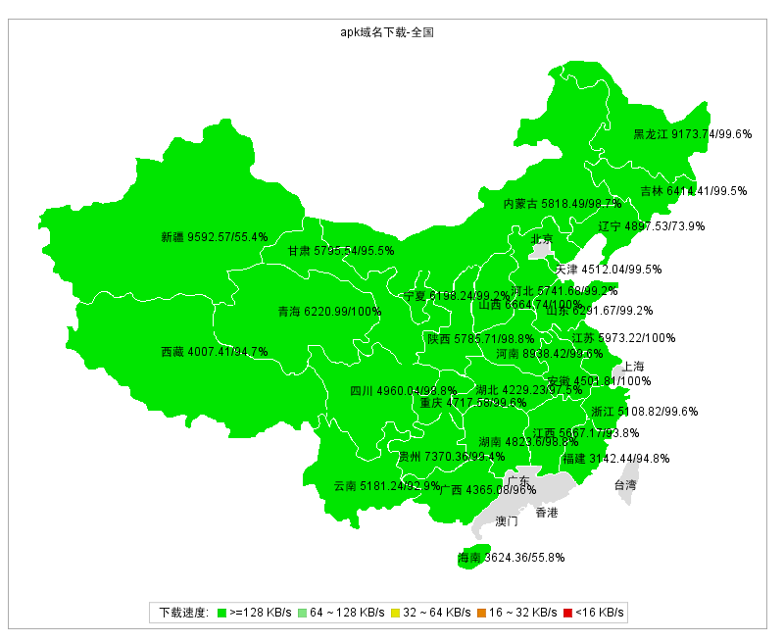
图表概述

监测任务 | 监测点数 | 下载速度(KB/s) |  |  |  |  | 可用性(%)
监测任务 | 监测点数 | 均值 | 最好 |  | 最差 |  | 均值 | 最好 |  | 最差
apk域名下载-全国 | 6416 | 5614.204 | 新疆维吾尔自治区 | 9592.572 | 福建省 | 3142.435 | 95.11 | 山西省 | 100.00 | 新疆维吾尔自治区 | 55.42
监测数据

城市 | apk域名下载-全国
城市 | 下载速度(KB/s) | 可用性(%) | 监测点数
新疆维吾尔自治区 | 9592.572 | 55.42 | 83
黑龙江省 | 9173.737 | 99.60 | 251
河南省 | 8938.423 | 99.60 | 252
贵州省 | 7370.357 | 99.42 | 171
山西省 | 6664.742 | 100.00 | 252
吉林省 | 6414.412 | 99.55 | 220
山东省 | 6291.669 | 99.20 | 251
青海 | 6220.986 | 100.00 | 150
宁夏回族自治区 | 6198.236 | 99.20 | 251
江苏省 | 5973.224 | 100.00 | 252
内蒙古自治区 | 5818.491 | 98.73 | 157
甘肃 | 5795.539 | 95.50 | 200
陕西省 | 5785.709 | 98.80 | 251
河北省 | 5741.684 | 99.21 | 252
江西省 | 5667.169 | 93.78 | 241
云南省 | 5181.239 | 92.86 | 252
浙江省 | 5108.822 | 99.60 | 250
四川省 | 4960.043 | 98.79 | 247
辽宁省 | 4897.529 | 73.91 | 253
湖南省 | 4823.598 | 98.81 | 252
重庆 | 4717.581 | 99.60 | 252
天津 | 4512.039 | 99.50 | 199
安徽省 | 4501.811 | 100.00 | 253
广西壮族自治区 | 4365.084 | 96.02 | 251
湖北省 | 4229.234 | 97.52 | 242
西藏自治区 | 4007.413 | 94.72 | 246
海南省 | 3624.361 | 55.79 | 233
福建省 | 3142.435 | 94.84 | 252
平均/汇总 | 5614.204 | 95.11 | 6416
排除点数 | 0

8. 彩云域名下载_中国地图
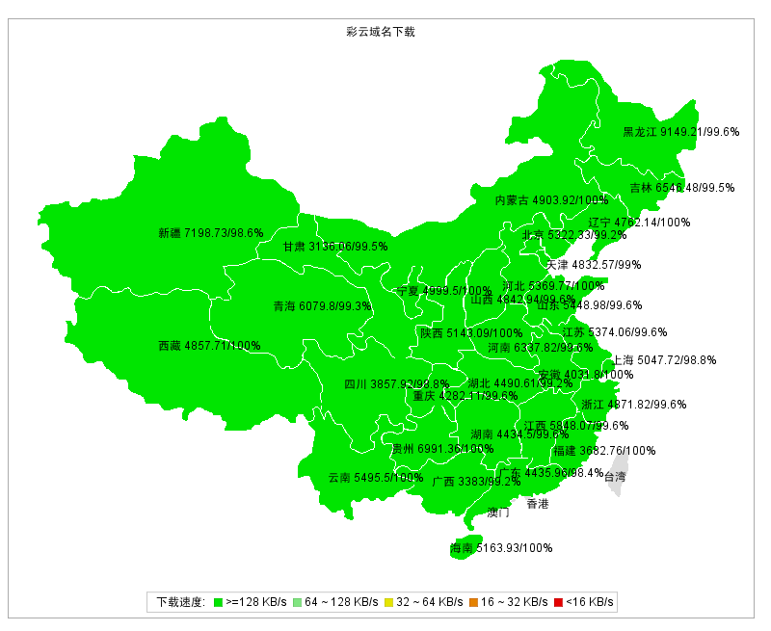
图表概述

监测任务 | 监测点数 | 下载速度(KB/s) |  |  |  |  | 可用性(%)
监测任务 | 监测点数 | 均值 | 最好 |  | 最差 |  | 均值 | 最好 |  | 最差
彩云域名下载 | 7093 | 5098.580 | 黑龙江省 | 9149.209 | 甘肃 | 3136.062 | 99.56 | 贵州省 | 100.00 | 广东省 | 98.41
监测数据

城市 | 彩云域名下载
城市 | 下载速度(KB/s) | 可用性(%) | 监测点数
黑龙江省 | 9149.209 | 99.60 | 251
新疆维吾尔自治区 | 7198.728 | 98.57 | 70
贵州省 | 6991.361 | 100.00 | 170
吉林省 | 6546.476 | 99.52 | 208
河南省 | 6337.823 | 99.60 | 248
青海 | 6079.802 | 99.27 | 137
江西省 | 5848.071 | 99.58 | 237
云南省 | 5495.499 | 100.00 | 252
山东省 | 5448.982 | 99.60 | 251
江苏省 | 5374.058 | 99.60 | 252
河北省 | 5369.770 | 100.00 | 250
北京 | 5322.326 | 99.20 | 251
海南省 | 5163.931 | 100.00 | 219
陕西省 | 5143.087 | 100.00 | 249
上海 | 5047.725 | 98.81 | 252
宁夏回族自治区 | 4999.500 | 100.00 | 252
内蒙古自治区 | 4903.922 | 100.00 | 154
浙江省 | 4871.817 | 99.60 | 251
西藏自治区 | 4857.707 | 100.00 | 244
山西省 | 4842.939 | 99.60 | 251
天津 | 4832.573 | 98.98 | 196
辽宁省 | 4762.145 | 100.00 | 253
湖北省 | 4490.605 | 99.18 | 244
广东省 | 4435.957 | 98.41 | 252
湖南省 | 4434.502 | 99.60 | 252
重庆 | 4282.114 | 99.60 | 252
安徽省 | 4031.800 | 100.00 | 251
四川省 | 3857.917 | 98.79 | 247
福建省 | 3682.756 | 100.00 | 249
广西壮族自治区 | 3382.996 | 99.21 | 253
甘肃 | 3136.062 | 99.49 | 195
平均/汇总 | 5098.580 | 99.56 | 7093
排除点数 | 0

9. 飞信域名下载_中国地图
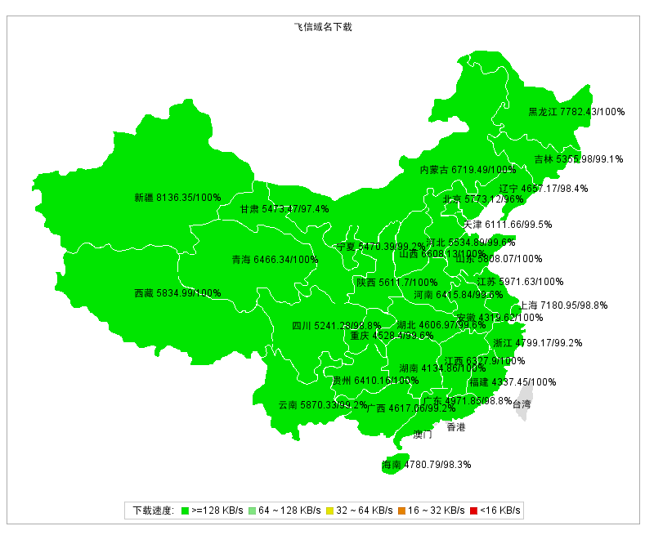
图表概述

监测任务 | 监测点数 | 下载速度(KB/s) |  |  |  |  | 可用性(%)
监测任务 | 监测点数 | 均值 | 最好 |  | 最差 |  | 均值 | 最好 |  | 最差
飞信域名下载 | 7098 | 5577.450 | 新疆维吾尔自治区 | 8136.349 | 湖南省 | 4134.860 | 99.34 | 新疆维吾尔自治区 | 100.00 | 北京 | 96.02
监测数据

城市 | 飞信域名下载
城市 | 下载速度(KB/s) | 可用性(%) | 监测点数
新疆维吾尔自治区 | 8136.349 | 100.00 | 66
黑龙江省 | 7782.432 | 100.00 | 252
上海 | 7180.954 | 98.80 | 251
内蒙古自治区 | 6719.491 | 100.00 | 156
山西省 | 6608.125 | 100.00 | 252
青海 | 6466.339 | 100.00 | 138
河南省 | 6415.842 | 99.59 | 246
贵州省 | 6410.161 | 100.00 | 172
江西省 | 6327.897 | 100.00 | 240
天津 | 6111.656 | 99.47 | 187
江苏省 | 5971.630 | 100.00 | 252
云南省 | 5870.331 | 99.21 | 252
西藏自治区 | 5834.994 | 100.00 | 246
山东省 | 5808.071 | 100.00 | 250
北京 | 5773.117 | 96.02 | 251
陕西省 | 5611.697 | 100.00 | 250
河北省 | 5534.889 | 99.60 | 252
甘肃 | 5473.471 | 97.44 | 195
宁夏回族自治区 | 5470.390 | 99.21 | 252
吉林省 | 5355.982 | 99.06 | 212
四川省 | 5241.279 | 98.79 | 248
广东省 | 4971.855 | 98.81 | 252
浙江省 | 4799.169 | 99.19 | 248
海南省 | 4780.790 | 98.26 | 230
辽宁省 | 4657.172 | 98.41 | 252
广西壮族自治区 | 4617.057 | 99.21 | 252
湖北省 | 4606.973 | 99.58 | 240
重庆 | 4528.404 | 99.60 | 251
福建省 | 4337.450 | 100.00 | 250
安徽省 | 4319.616 | 100.00 | 251
湖南省 | 4134.860 | 100.00 | 252
平均/汇总 | 5577.450 | 99.34 | 7098
排除点数 | 0

10. 和生活（临时监控任务广州）_中国地图
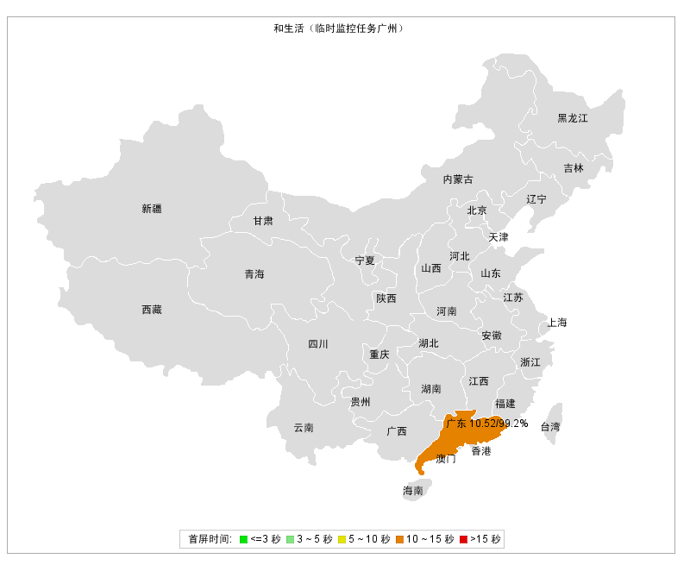
图表概述

监测任务 | 监测点数 | 首屏时间(秒) |  |  |  |  | 可用性(%)
监测任务 | 监测点数 | 均值 | 最好 |  | 最差 |  | 均值 | 最好 |  | 最差
和生活（临时监控任务广州） | 127 | 10.521 | -- | -- | -- | -- | 99.21 | -- | -- | -- | --
监测数据

城市 | 和生活（临时监控任务广州）
城市 | 首屏时间(秒) | 可用性(%) | 监测点数
广东省 | 10.521 | 99.21 | 127
平均/汇总 | 10.521 | 99.21 | 127
排除点数 | 0

11. 和生活（临时监控任务上海）_中国地图
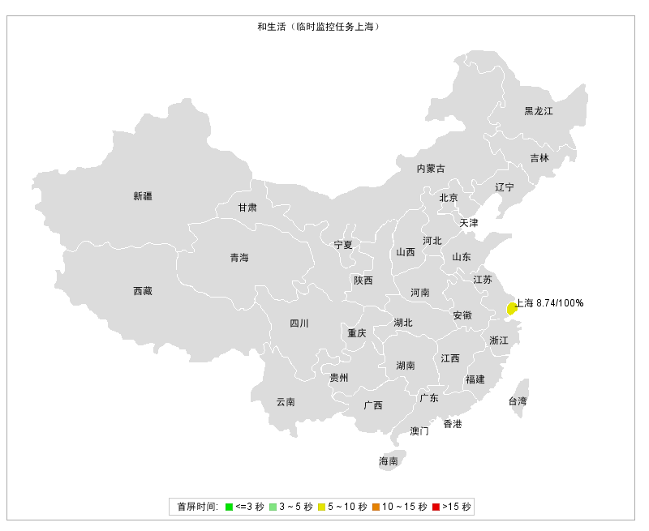
图表概述

监测任务 | 监测点数 | 首屏时间(秒) |  |  |  |  | 可用性(%)
监测任务 | 监测点数 | 均值 | 最好 |  | 最差 |  | 均值 | 最好 |  | 最差
和生活（临时监控任务上海） | 105 | 8.744 | -- | -- | -- | -- | 100.00 | -- | -- | -- | --
监测数据

城市 | 和生活（临时监控任务上海）
城市 | 首屏时间(秒) | 可用性(%) | 监测点数
上海 | 8.744 | 100.00 | 105
平均/汇总 | 8.744 | 100.00 | 105
排除点数 | 0

12. 和生活（临时监控任务郑州）_中国地图
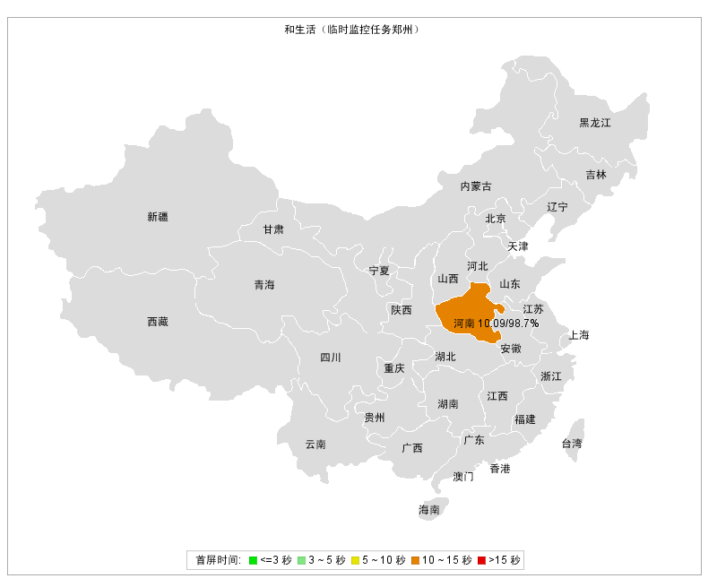
图表概述

监测任务 | 监测点数 | 首屏时间(秒) |  |  |  |  | 可用性(%)
监测任务 | 监测点数 | 均值 | 最好 |  | 最差 |  | 均值 | 最好 |  | 最差
和生活（临时监控任务郑州） | 78 | 10.091 | -- | -- | -- | -- | 98.72 | -- | -- | -- | --
监测数据

城市 | 和生活（临时监控任务郑州）
城市 | 首屏时间(秒) | 可用性(%) | 监测点数
河南省 | 10.091 | 98.72 | 78
平均/汇总 | 10.091 | 98.72 | 78
排除点数 | 0

